Draga djeco i roditelji,

nadamo se da će nam epidemiološke mjere HZJZ omogućiti da se svi predškolci nađemo u vrtiću i zajedno obilježimo završetak ovog prekrasnog druženja u našem vrtiću.

Uskoro će početi pregledi za upis u prvi razred osnovne škole i znamo da se veselite tome.

Pošto se još uvijek nismo vidjeli u vrtiću evo još nekoliko prijedloga kako da se zabavite kod kuće.

Odgojiteljice predškole!
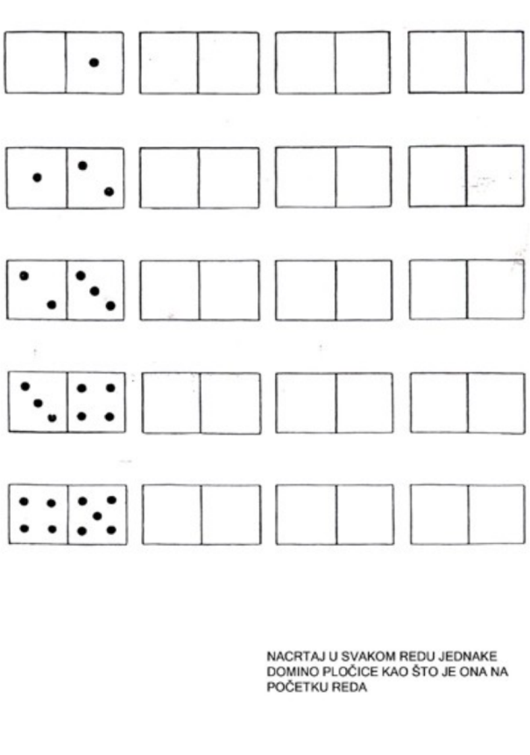

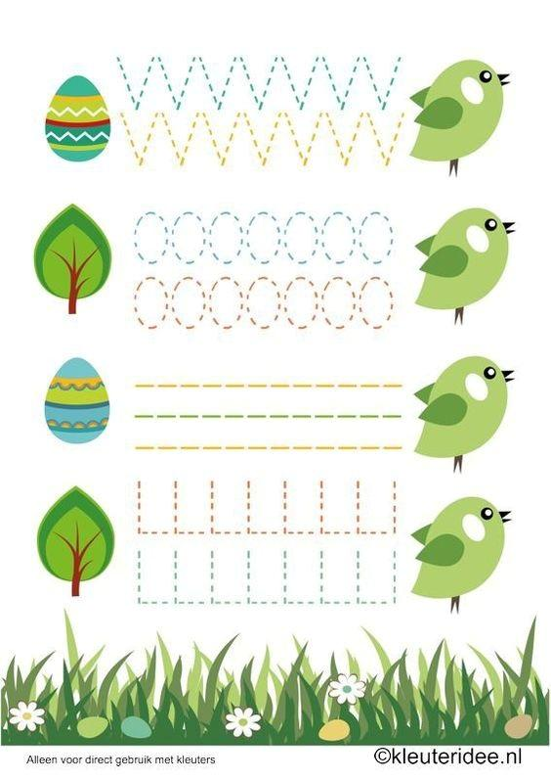
Vježbe grafomotorike

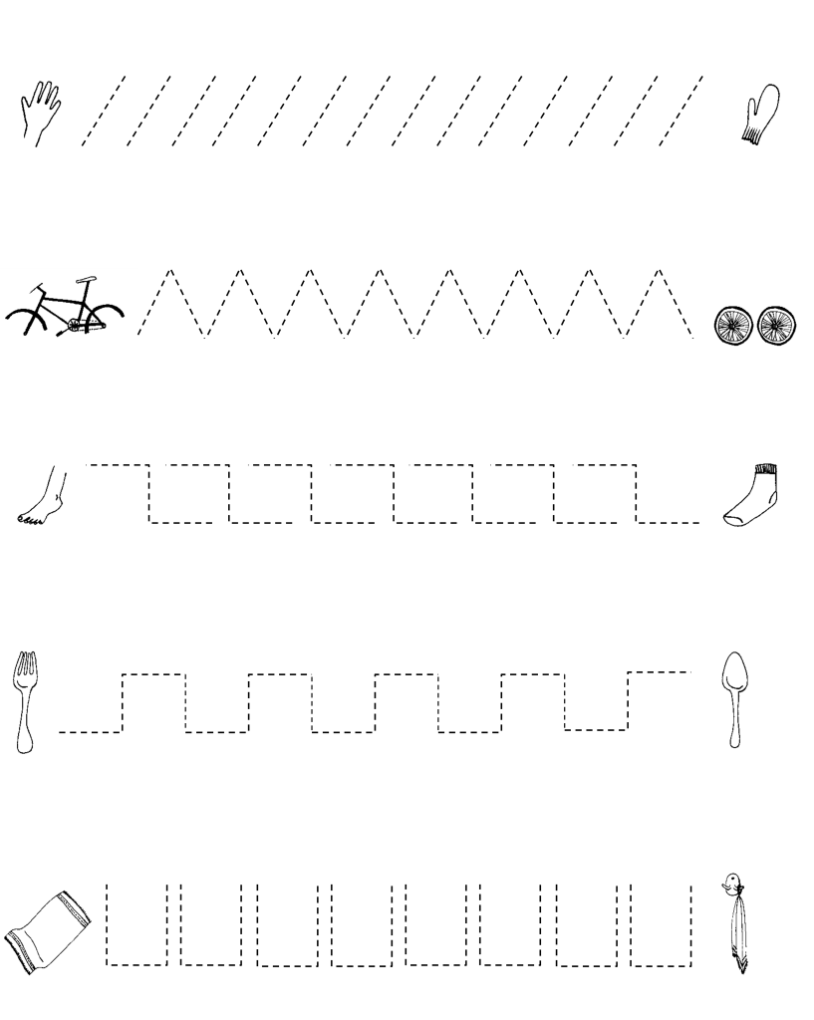
Vježbe grafomotorike

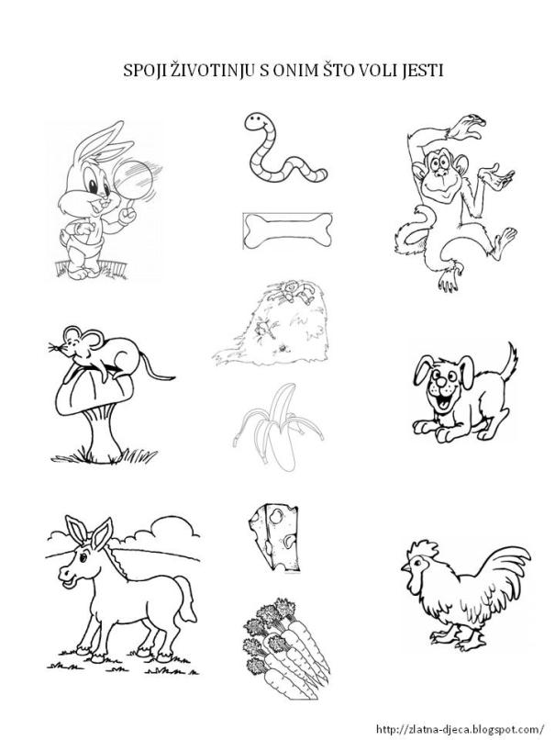

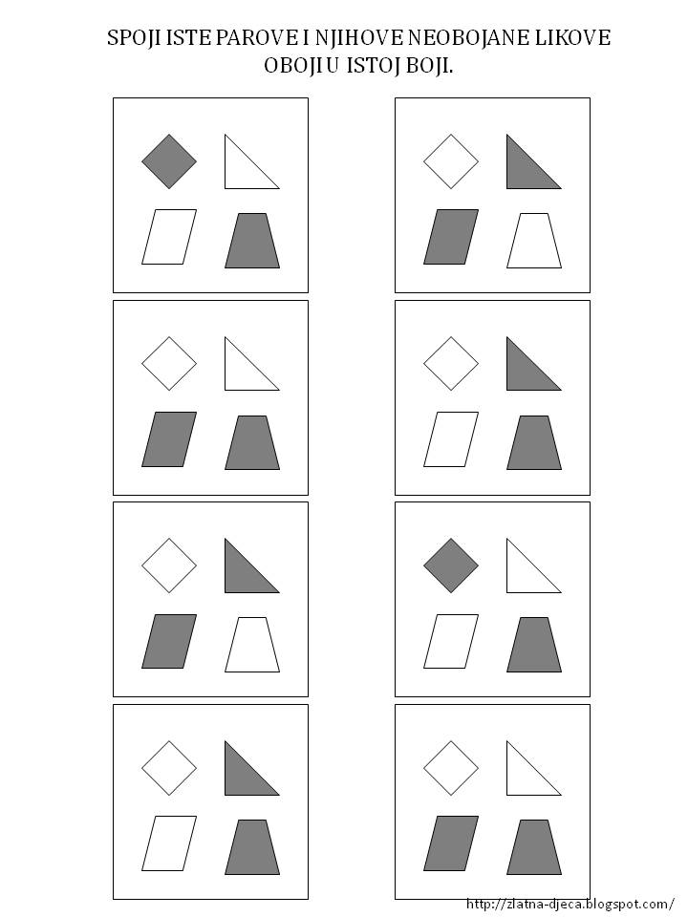

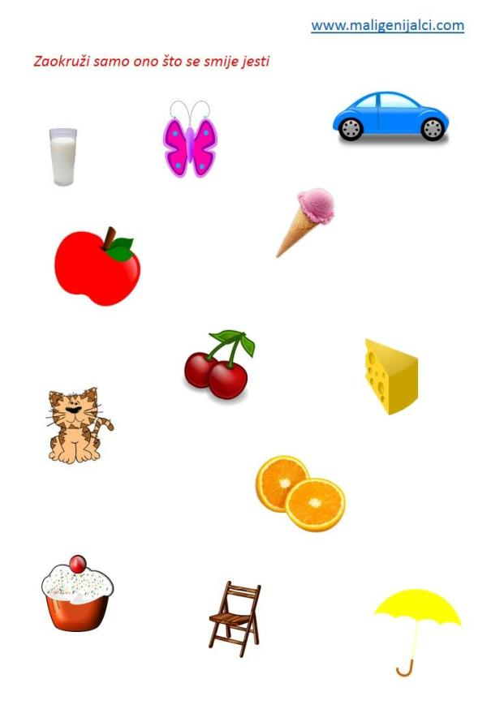

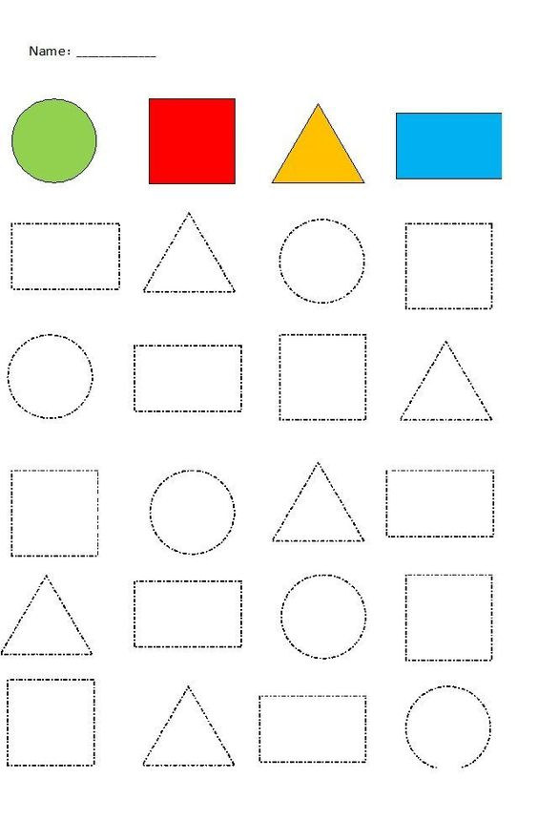
Oboji geomterijske oblike zadanom bojom

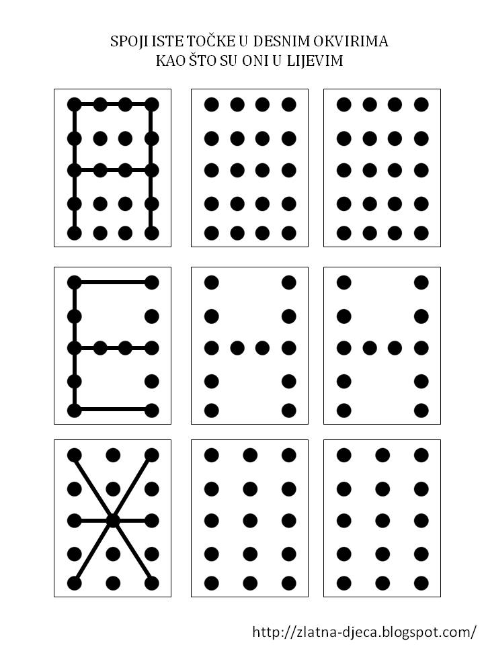

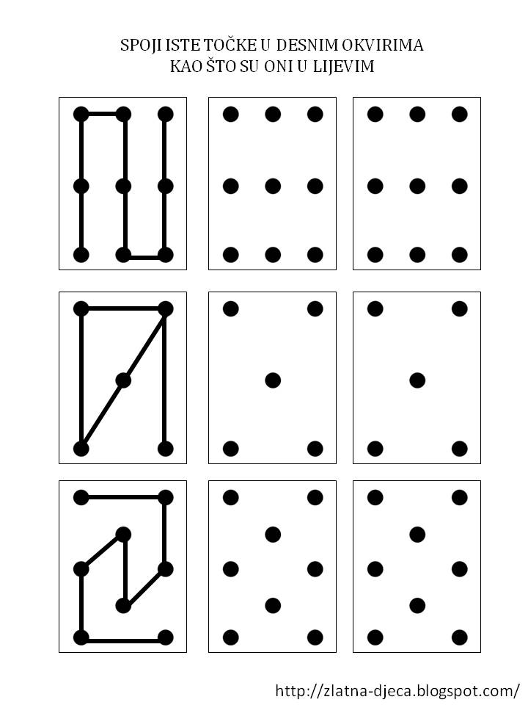

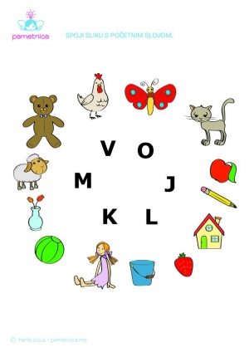
Spoji sliku s početnim slovom

